Xuan Thanh MAI
Stéréotype sur les Vietnamiens
Depuis très longtemps et naturellement, les êtres humains vivent par groupe. Chaque groupe ou après un pays ont des différentes particularités. Si on ne vit pas là-bas, on voit que ce sont les stéréotypes insolites.
Comme les autres pays, Vietnam représente également les propres stéréotypes par rapport de la circulation, du bouffe, …. Dans le cadre d’un cours d’échanges multiculturels, je vous présente quelques stéréotypes insolites sur les Vietnamiens.
Quand on voyage un pays, ce qu’on voit d’abord, c’est la circulation. Ce qui représente certaines caractéristiques de ce pays. Donc, pour un pays en voie de développement comme Vietnam, la circulation est normalement perturbée. En effet, il y a nombre de scooters au Vietnam. Concrètement, la consommation de scooter est environ de 3 millions par an. Ceux qui pressent l’infrastructure de transport. Donc, les gens qui sortent à l’heure de pointe ne suivent aucune règle de circulation. On roule également sur le trottoir. En outre, pour les piétons, la passe d’une route est un sport dangereux. Cependant, c’est seulement difficile pour les étrangers ou les gens qui n’y vivent pas là-bas. Vous pouvez voir le vidéo par ce lien : https://www.youtube.com/watch?v=Bl4Fk2CCA4M.
Concernant l’habillement, les Vietnamiens mettent une robe très spéciale. Cela s’appelle « l’habit long » si on traduit mot-à-mot. Voyez l’image ci-dessous. Evidemment, il existe des autres façons d’habillement selon des ethnies. De plus, les Vietnamiens portent un grand chapeau conique (l’image ci-dessous), surtout les agriculteurs. Ce qui crée une grande ombre. Puisque le Vietnam se situe près de l’équateur. C’est pourquoi les gens se protègent tout le temps du soleil, notamment les femmes. À chaque fois qu'elles sortent dehors elles se couvrent tout leur cops par une grande robe comme l’image. La raison est peut-être d’avoir une peau claire. Mais une autre raison est la température trop élevée en été, soit parfois de 50 °C. C’est très brûlant.
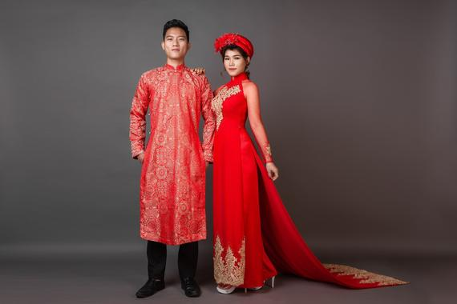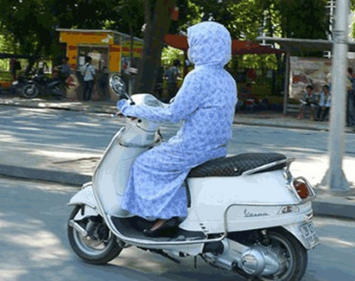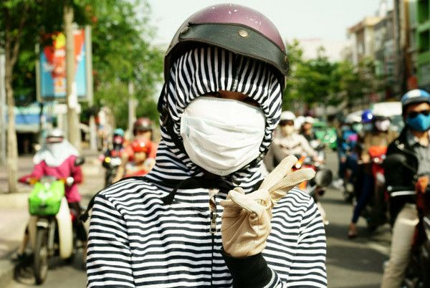
Quant à la bouffe, on mange du riz tout temps, à longueur de journée. C’est comme le pain pour les français ou les pâtes pour les italiens. En effet, on consomme environ 140kg de riz par an et par habitant. En outre, on rencontre quelquefois les gens, les régions qui mangent les mets étranges comme la soupe de sang (de canard, de cochon ou de chèvre), les viscères des animaux, le rat, la soupe aux nids d'hirondelle, les chrysalides ou encore les pattes de poulet bouillies ou les chiens. Mais ce ne sont pas les plats courants.
En résumé, les stéréotypes ne peuvent pas caractériser complètement d’un pays. Il faut vivre et découvrir pour mieux comprendre. Bienvenue au Vietnam.

